项目管理体系文件
需求规格说明书

编 撰 人：蔡周阳
审 核 人：蔡周阳
批 准 人：
批准日期：2021年12月13日
保密级别：
文档版本：0.0.4

西安中软卓越信息技术有限公司

版本历史
日期 | 版本 | 说明 | 作者
2021.12.13 | 0.0.1 |  | 蔡周阳
2021.12.14 | 0.0.2 |  | 蔡周阳
2021.12.15 | 0.0.3 |  | 蔡周阳
2021.12.16 | 0.0.4 |  | 蔡周阳
目 录
1. 引言 1
1.1. 编制目的 1
1.2. 范围 1
1.3. 预期的读者和阅读建议 1
1.4. 术语和缩略语 1
1.5. 参考文件 2
2. 项目概述 2
2.1. 目标 2
2.2. 范围 2
2.3. 用户的特点 2
2.4. 假定条件和约束限制 3
2.5. 运行环境 3
2.5.1. 硬件环境 3
2.5.2. 软件环境 3
3. 业务分析 3
4. 数据描述 4
4.1. 基础数据 4
4.2. 业务数据 5
5. 功能需求 5
5.1. 功能需求总述 5
5.1.1. 功能需求总表 5
5.1.2. 角色、权限需求 5
5.2. 功能需求 6
6. 非功能需求 8
6.1. 性能需求 8
7. 界面要求 9
7.1. 图形要求 9
8. 接口要求 10
8.1. 接口 10

1.引言

1.1.编制目的
对实现软件的功能做全面的描述，帮助用户判断实现功能的正确性、一致性和完整性，促使用户在软件设计启动之前周密地、全面地思考软件需求。了解和描述软件实现所需的全部信息，为软件设计、确认和验证提供一个基准。为软件管理人员进行软件成本计价和编制软件开发计划书提供依据。需求分析的具体内容可以归纳为六个方面： 软件的功能需求， 软件与硬件或其他外部系统接口，软件的非功能性需求， 软件的反向需求， 软件设计和实现上的限制，阅读支持信息。软件需求分析应尽量提供软件实现功能需求的全部信息， 使得软件设计人员和软件测试人员不再需要需求方的接触。 这就要求软件需求分析内容应正确、完整、一致和可验证。此外，为保证软件设计质量，便于软件功能的休整和验证，软件需求表达无二义性，具有可追踪性和可修改性。

1.2.范围
1、DCMOD-直流电机观测调试系统
2、当为电机添加一些负载时，对于发生的偏差，调整的方式是通过我们人为根据编码器反馈回来的数据。这些数据经过我们大脑处理后优化出来的调整过程。比较高效的做法就是使用一个数学计算公式实现。一般在程序中的实现方法都是把这个数学计算公式用一个函数实现。PID算法就是解决这个问题的数学公式。实际上，我们不仅仅想通过数学公式实现占空比自动调整，并且是希望可以在很短的时间内就可以实现稳定在目标速度。输入PID算法中的三个参数后，要确保转速稳定地保持在理想转速，以往的经验是通过接入实物，进行人工观测与调整参数，这样极为麻烦并且观测误差很大，为了便于快捷方便地找到相对最优地三个参数，我们提出通过实施传参以图表的形式将“转速-时间(n-t)图”展示出来，再通过观察图表进行参数调整，使得实际曲线与理想曲线近似拟合。利用Qt编写可视化大屏电子看板系统。电子看板是目视化管理的一种表现形式，即对数据的状况一目了然地表现。
3、软件主要应用于可视化调节电机的转速，主要利用PID算法，根据被控过程的特性确定PID控制器的比例系数、积分时间和微分时间的大小。进而对电机的转速进行调整。最终目标要实现转速和时间离散样本的采集和传输、分别利用拉格朗日插值法、牛顿插值法、等距节点插值法、埃米特插值法实现n-t曲线、可视化操作界面的设计和实现以及PID算法的实现。

1.3.预期的读者和阅读建议
预期读者类型 | 阅读建议
项目经理 | 建议阅读全文并参考和用户的沟通内容进行全局规划
界面开发人员 | 着重阅读项目概述，功能需求，界面需求部分
程序开发人员 | 着重阅读项目概述，功能需求，非功能需求，接口要求部分
测试人员 | 建议阅读项目概述，功能需求，非功能需求，界面需求，接口要求部分
文档编写人员 | 撰写全文，及时补充，修改，维护
用户 | 建议阅读项目概述部分

1.4.术语和缩略语
表 1术语和缩略语
术语、缩略语 | 原词 | 中文解释
BLDCM | Brushless Direct Current Motor | 直流无刷电机
DCM | Direct Current Motor | 直流有刷电机
PID | Proportion Integral Differential | 比例积分微分控制
FOC | Field Oriental Control | 磁场定向控制

1.5.文档约定
（1）标题最多分三级，标题均加粗。
（2）正文字体为宋体小四，无特殊情况，字体颜色均采用黑色。
（3）出现序号的段落不采用自动编号功能而采用人工编号，各级别的序号依（1）、1）、a）等，特殊情况另作规定。

1.6.参考文件
《硬石电机控制专题指导手册》2020-06-02 V3.6
《ATOM_LINKER 技术手册》2021-04-20 V1.1
《计算机软件工程国家标准汇编(软件度量与评价卷)》2011-08-01 V2.0
《项目管理知识体系指南》(PMBOK指南) 2018-03-26 V6.0
《旋转电机国家标准汇编2017》2017-03-01 V1.0

2.项目概述

2.1.目标
利用底层代码以及串口实现输入统计转速和时间离散样本的采集和传输，分别利用拉格朗日插值法、牛顿插值法、等距节点插值法、埃米特插值法实现n-t曲线。利用QT实现可视化操作界面的设计和实现。实现PID算法来对电机的转速进行修正。

2.2.范围
需求范围：
应用于工程领域，测绘领域
功能描述：
PID控制器的参数整定是控制系统设计的核心内容。 它是根据被控过程的特性确定PID控制器的比例系数、积分时间和微分时间的大小。 PID控制器参数整定的方法很多，概括起来有两大类： 它主要是依据系统的数学模型，经过理论计算确定控制器参数。 这种方法所得到的计算数据未必可以直接用，还必须通过工程实际进行调整和修改。 它主要依赖工程经验，直接在控制系统的试验中进行，且方法简单、易于掌握，在工程实际中被广泛采用。 PID控制器参数的工程整定方法，主要有 临界比例法 、 反应曲线法 和 衰减法 。 三种方法各有其特点，其共同点都是通过试验，然后按照工程经验公式对控制器参数进行整定。 但无论采用哪一种方法所得到的控制器参数，都需要在实际运行中进行最后调整与完善。进行人工观测与调整参数，这样极为麻烦并且观测误差很大，为了便于快捷方便地找到相对最优地三个参数，我们提出通过实施传参以图表的形式将“转速-时间(n-t)图”展示出来，再通过观察图表进行参数调整，使得实际曲线与理想曲线近似拟合。这种图像法更直接、更简洁、操作简单、更具普适性。

2.3.用户的特点
本产品的用户主要是工程师，测绘人员，实验人员。
操作人员：教育水平本科，对电机的各项特征组成和软件的各项功能有一定的了解。
维护人员：教育水平本科，对项目各个功能的代码构成和算法有足够了解。

2.4.假定条件和约束限制
对软件使用者素质的要求：
对电机的各项特征组成和软件的各项功能有一定的了解
硬件环境的要求：
CPU：六核 Intel i7-10750H@ 2.60GHz
内存：16 GB
磁盘：1024ＧＢ

2.5.运行环境

2.5.1.硬件环境
CPU：双核及以上
内存：1024 MB
磁盘：10ＧＢ

2.5.2.软件环境
- 操作系统：WIN10
- 开发平台及工具：
Ｖｉｓｕａｌｓｔｄｉｏ２０１７
Microsoft .
NET SDK 5.0.202
Qt6
Qt Designer
- 通信协议：ATOM_LINKER（已成功申请软著）

3.业务分析
业务需求：
      - 用户选择电机是否供电
      - 用户输入串口号
      - 用户输入PID算法的三个参数
      - 用户选择波特率大小
      - 用户选择测算环模式（速度环/扭矩环）
      - 用户选择重置所有设置
      - 用户选择开始或停止测绘
      - 用户可以观测实时转速曲线
      - 用户选择世界模型进行仿真观测
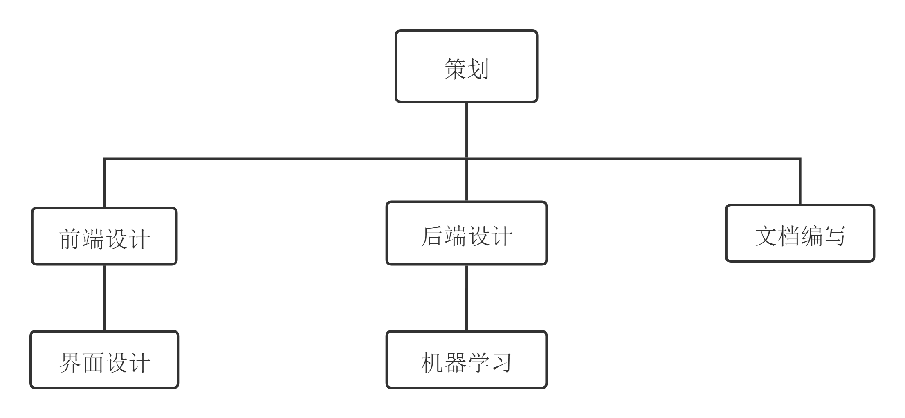

4.数据描述

4.1.基础数据

序号 | 基础数据 | 数据描述 | 数据所属部门
01 | 100 MHz | 工作频率 | 系统
02 | 36V 1.2AH | 电源规格 | 系统

4.2.业务数据

序号 | 基础数据 | 数据描述 | 数据所属部门
01 | 串口号 | 串行通信接口（通常指COM接口） | 系统
02 | 波特率 | 对符号传输速率的一种度量 | 系统
03 | Kp | 比例作用 | 系统
04 | Ki | 积分作用 | 系统
05 | Kd | 微分作用 | 系统
06 | 转速 | 电机的转动速度 | 系统

5.功能需求

5.1.功能需求总述

5.1.1.功能需求总表
编号 | 功能需求名称 | 优先级别
01 | 界面实现 | 高
02 | 主界面实现 | 高
04 | 数据管理 | 高
05 | 数据导入 | 高
06 | 数据导出 | 高
07 | 数据储存 | 高
08 | 软件运行 | 高
09 | 界面正常显示 | 高

5.1.2.角色、权限需求
序号 | 角色 | 功能 | 权限
1 | 开发人员 | 实现对软件的开发 | 具有更改软件功能权限;  可以查询并且更改软件数据。
2 | 甲方 | 软件项目提出需求并可以更改需求 | 可以查询数据
3 | 测试人员 | 对已完成项目进行测试 | 可以查询数据  对项目的所有数据进行查询
4 | 维护人员 | 软件运行过程中及时发现软件漏洞并且改正 | 可可以查询并修改数据  对项目的所有项目数据进行查询及修改

5.2功能需求1
当为电机添加一些负载时，对于发生的偏差，调整的方式是通过我们人为根据编码器反馈回来的数据。这些数据经过我们大脑处理后优化出来的调整过程。比较高效的做法就是使用一个数学计算公式实现。一般在程序中的实现方法都是把这个数学计算公式用一个函数实现。PID算法就是解决这个问题的数学公式。实际上，我们不仅仅想通过数学公式实现占空比自动调整，并且是希望可以在很短的时间内就可以实现稳定在目标速度。输入PID算法中的三个参数后，要确保转速稳定地保持在理想转速，以往的经验是通过接入实物，进行人工观测与调整参数，这样极为麻烦并且观测误差很大，为了便于快捷方便地找到相对最优地三个参数，我们提出通过实施传参以图表的形式将“转速-时间(n-t)图”展示出来，再通过观察图表进行参数调整，使得实际曲线与理想曲线近似拟合。利用Qt编写可视化大屏电子看板系统。电子看板是目视化管理的一种表现形式，即对数据的状况一目了然地表现。

5.2.1.子功能
【功能概述】
PID控制器的参数整定是控制系统设计的核心内容。 它是根据被控过程的特性确定PID控制器的比例系数、积分时间和微分时间的大小。 PID控制器参数整定的方法很多，概括起来有两大类： 它主要是依据系统的数学模型，经过理论计算确定控制器参数。 这种方法所得到的计算数据未必可以直接用，还必须通过工程实际进行调整和修改。 它主要依赖工程经验，直接在控制系统的试验中进行，且方法简单、易于掌握，在工程实际中被广泛采用。 PID控制器参数的工程整定方法，主要有 临界比例法 、 反应曲线法 和 衰减法 。 三种方法各有其特点，其共同点都是通过试验，然后按照工程经验公式对控制器参数进行整定。 但无论采用哪一种方法所得到的控制器参数，都需要在实际运行中进行最后调整与完善。进行人工观测与调整参数，这样极为麻烦并且观测误差很大，为了便于快捷方便地找到相对最优地三个参数，我们提出通过实施传参以图表的形式将“转速-时间(n-t)图”展示出来，再通过观察图表进行参数调整，使得实际曲线与理想曲线近似拟合。这种图像法更直接、更简洁、操作简单、更具普适性。
【操作者】电机调试者
【输入】
P、I、D
【输出】
转速-时间(n-t)图
【数据来源】
下位机
【展示界面】
说明界面展示方式：QTchart。

6.非功能需求

6.1.性能需求
支持的终端数：1
支持并行操作的用户数：不支持
响应时间：>1ms
数据的转换和传送时间：1ms
运行时间：取决于取样时间，单词取样>0.1ms

7.界面要求

7.1.图形要求
本软件界面要求如下：
1.界面应尽可能地简洁。
2.界面中的文字标识，含义准确、清楚、用通用词汇。
3.界面中基本信息部分尽量都采用点选按钮的方式。降低人为误操作错误；减少手工输入工作量；规范基本信息的一致性。
4.对于数值类型数据输入部分，采用可编辑的输入框，并对输入的内容进行校验，避免输入非数值数据。
5.对于相互关联的内容，要有数据过滤。比如选择了省份后，单位下拉框中只列出该省内的单位，共操作者选择，降低操作员查找的不方便性。
6.数据量大时候，采用分页浏览的形式。

8.接口要求

8.1.接口
- 接口描述。
使用者：上位机
业务目的：对电机调试进行实时操控。
接口特点：硬件串口
- 内容与格式。
交换过程说明：首先进行握手确定身份，进而进行指令交互
数据包说明：底层协议栈已规定的输入格式
- 设计约束。
无

